四．计算题和证明题
1． 一质点沿直线运动，其运动方程为： , k为常数。试求质点的速度和加速度。提示
2．一质点沿直线运动，其运动方程为： (x和t的单位分别为m和s)。（1）作出x－t，v - t和a－t图，并由此求第2秒末质点的位置、速度和加速度；（2）从第1秒末到第3秒末时间内质点的位移和路程。提示
3．一质点按规律 沿直线运动，（x和t的单位分别为 m和 s）。求第 2秒内质点的平均速度和平均加谏度。
4．一电梯以1．2 m·s^{－1}的加速度上升，当向上速率为2．5 m·s^{－1}时，一只松动的螺钉从电梯天花板上落下，电梯天花板与底板相距2．8 m。求螺钉落至电梯底板所需的时间。
5．由地面 10 m高处物体 A自由下落，同时从离地面高 5 m处将物体 B竖直上抛，A和B
在距地面lm处相遇。求物体B的初速度。
6．一质点在 平面上运动，其运动方程为 ,(r 和t的单位分别为m和s)，试求：（1）质点的轨迹，（2）最初2秒内的位移、平均速度、平均加速度（3）1秒末的速度、加速度、切向加速度、法向加速度。
7．山坡与水平面成 角，一人站在山坡顶端以初速度 向山坡下抛出一小石子， 与山坡面成（ + ）角，不计空气阻力，求：（1）石子在山坡上的落地点距抛出点的距离S；（2） 为何值时S最大？
8．一轰炸机沿着与铅垂线成60⁰角的方向俯冲，在730 m高处丢下一枚炸弹，炸弹离开飞机5 s时击中地面目标。不计空气阻力，求：（1）轰炸机的速率；（2）炸弹飞行中经过的水平距离。
9．距守门员55 m处的足球，沿着与水平面成45⁰角的方向，以19．5 m·s^{－1}的速率被踢出向着守门员飞来，与此同时，守门员迎着球的方向开始奔去接球，若他要在足球落地前抓住足球，则至少要以多大的速率奔跑？
10．一质点沿半径R的圆周运动，其运动规律为 ( 和b均为常数)。试求：
(l)t时刻质点总加速度的大小和方向；（2）t为何值时a = b？（3）当a = b时，质点已沿圆周运动了几圈？
11．质量为10 kg的物体放置在水平面上，今以20 N的力推物体，已知推力的方向与铅垂线成60⁰夹角，物体与水平面间的摩擦系数为0．10，求物体的加速度。
12．总质量为M的探空气球以加速度a垂直向下降落，问必须从气球吊篮中扔掉多少沙袋才能使气球以加速度a竖直上升？
13．一木块能在与水平面成a角的斜面上匀速下滑，若令该木块以初速度 沿此斜面向上滑动，试求木块能沿此斜面向上滑动的最大距离。
14．桌面上放着质量为1 kg的木板，木板上放着质量为2 kg的物体，物体与木板之间及木板与桌面之间的静摩擦系数均为0．30，滑动摩擦系数均为0．26。今以水平力拉木板，拉力至少需要多大才能把木板从物体下面抽出？
15．用轻细绳将质量为10 kg，20 kg和30 kg，的物体A，B和C依次连成一串，置于光滑水平桌面上。今在物体C上作用一大小等于60 N的水平拉力，拉力的方向与连接物体的细绳在同一条直线上。试求绳中的张力。
16．质量为20 kg的小车可以在水平面上无摩擦地运动，小车上面放着质量为2 kg的木块，木块与小车间的滑动摩擦系数为0．25，静摩擦系数为0．30。（1）若在木块上作用20 N的水平拉力时，木块与小车间的摩擦力为多少？木块和小车各以多大的加速度运动？（2）若作用在木块上的水平拉力为2 N时．木块与小车间的摩擦力为多少？木块和小车的加速度如何？
17．一根不可伸长的轻细绳跨过定滑轮后，两端分别悬挂质量为3 kg和 1 kg的物体A和B。先用手托住物体A，使A和B都静止，然后释放，求物体A的加速度和运动方程。（滑轮质量不计）。
18．质量为20 kg的物体放在倾角为30⁰的斜面上，物体与斜面间的摩擦系数为0．25。今以水平力F推物体。（1）F多大时物体可沿斜面向上匀速滑动？（2）F多大时物体沿斜面向下匀速滑动？
19．原长 劲度系数为 的轻弹簧一端固定，另一端系质量 的小球，小球和弹簧以恒定角速度。在水平面内作圆周运动。求小球作圆周运动的半径及小球所受弹性力的大小。
20．自行车以 8 m/s 的速率沿圆弧道路行驶，车胎与路面间的摩擦系数为 0．32，求圆形轨道的最小半径及自行车对铅直方向的最大倾角。
21．沿倾角为30⁰的斜面拉一质量为200 kg的小车匀速上坡，拉力的方向与斜面间成30⁰角，小车与斜面间的摩擦系数为0．20。使小车前进100 m拉力所做的功为多少？
22．一地下蓄水池深3 m，面积为 100 m²，池中水面低于地面2 m。（1）要用一台抽水机将池中的水全部吸到地面，至少应做多少功？（2）若抽水机所消耗的电功率为625 W，效率为80％，抽完这池水所需的时间为多少？（取 ）
23．用铁锤将一根铁钉击入木板，设木板对铁钉的阻力与铁钉进入木板的深度成正比，第一次击钉时，铁钉被击入木板 1 cm, 设每次锤击时，铁钉获得的速度均相等， 则第二次击钉，能将铁钉击入多深？
24．质量为 6×10⁵ kg的机车，由车站出发沿水平轨道行驶，经过2．5×10³ m后速度增加16．7 m/s，经历的时间为 300 s，若机车所受摩擦阻力是车重的 0．005倍，求机车的平均功率。
25．质量为 m的物体，从高度为4 m，长为13．6 m的斜面顶端由静止开始向下滑动，物体达斜面下端后，沿表面性质相同的水平面继续向前滑行。已知摩擦系数为0．16，试求：
（1） 物体滑到斜面下端时的速率；（2）物体在水平面上能滑行的最大距离。
26．质量为 10 kg的炮弹，以500 m/s 的初速度射出。（1）如果炮弹是竖直向上发射的，炮弹到达最高点的势能是多少？（2）如果炮弹以45⁰仰角发射，炮弹到达最高点的势能是多少？
27．在半径为R的固定球面顶点处，一物体由静止开始下滑。（l）如果为光滑球面，求物体离开球面处距离球面顶点的高度h ； （2）如果物体与球面之间存在摩擦力，物体离开球面处距球面顶点的高度H是大于还是小于h？
28．质量为0．1 kg的小球悬挂在劲度系数为1 N/m 、原长为0．8 m的轻弹簧一端，弹簧一端固定。开始时，弹簧水平放置且为原长，然后将小球静止释放任其下落，当弹簧通过铅垂位置时其长度为l m，求此时小球的速度。
29．劲度系数为 40 N/m 的弹簧竖直放置，把一枚质量为 2×10^{－3} kg的硬币放在此弹簧上端，然后向下压硬币，使弹簧再被压缩0．01 m，试求释放后，硬币被弹簧弹到最高处距离原来硬币在弹簧上最低位置的高度。
30．力F =（30＋ 4t）i作用于质量为10 kg的物体上，（F的单位是 N， t的单位为 s），试求：（1）从t＝0开始的2s内，此力的冲量；（2）要使冲量的大小等于300 N﹒s，此力从t＝0开始需要作用多少时间？
31．停在静水湖面上的两只小船之间用一根质量可以忽略不计的绳索连接。站在第一只船上的人用 50 N的力拉绳子，求拉力作用 5s后，两只船相对于岸的速度各为多少？已知第一只船和人的总质量为250 kg；第二只船的质量为500 kg，水的阻力忽略不计。
32．质量为200 kg的小车上有一只装着砂子的箱子，砂和箱的总质量为100 kg，小车以1m/s的速度在光滑水平轨道上滑行，质量为50 kg的重物从高处自由落下，竖直落人砂箱中，求：（1）重物落入后小车的速度；（2）重物落入砂箱后，若砂箱在小车上滑动，经过0．2s砂箱相对于车面静止，求车面与箱底间的平均摩擦力。
33．质量为 5 × 10^{－3} kg的子弹沿水平方向射入一静止于水平面上的木块，已知木块质量为3 kg，木块与平面间的摩擦系数为0．20，当子弹射人木块并嵌入其中后，木块沿水平面滑动0．25 m后静止，求子弹的初速度。
34．质量为2 kg的飞行物，在距地面高度为 19．6 m处以速度为 ₁＝5 m/s水平飞行，质量为 3 ×10^{－2} kg的子弹以水平速度 ₂＝ 300 m/s击中飞行物， ₁与 ₂沿同一直线，且击中后子弹没有穿出，不计空气阻力，试求下面两种情况下，飞行物落地点与飞行物被击中点之间的水平距离。（1） ₁与 ₂同方向；（2） ₁与 ₂反方向。
35．长度为0．8 m的细轻绳一端固定，另一端悬挂质量为1 kg的钢球。开始时，将绳拉至水平位置，然后释放让球自由摆下，球在最低点与一质量为5 kg的钢块发生完全弹性碰撞，试求碰撞后钢球将升高的高度。
36．质量为 1×10^{－2} kg的子弹，以 750 m/s的速度水平射入质量为 5 kg的冲击摆内，摆线长1 m。试求：（1）摆上升的最大高度；（2）子弹的初始动能；（3）子弹射入摆内瞬间系统的动能。
37．一质量为M的球放在有孔水平桌面的小孔上。从小孔正下方射来一粒质量为m的子弹，子弹速度大小为 ₀，方向竖直向上。子弹穿透球后，球上升的高度为h，试求子弹上升的高度。
38．距地面16 m的立柱顶端放有一个质量为m的小球A，小球A 正上方l m处悬挂着摆长为l m的单摆，摆球质量也是m。开始时，将摆线拉至水平位置，由静止释放，任其自己摆下与小球A发生完全弹性对心碰撞。试求碰撞后，小球A落地点距两球相碰点之间的水平距离。
39．我国第一颗人造地球卫星绕地球沿椭圆轨道运动，地球中心为椭圆的一个焦点。已知地球平均半径为 6．378 × 10⁶ m，卫星距地面最近距离为 4．39 ×10⁵ m，最远距离为 2.384× 10⁶ m，若卫星在近地点的速度为 8．1 × 10³ m/s，试求卫星在远地点的速度。
40.一复摆由长为0．90 m，质量为5 kg的均质细杆和一个半径为0．10 m、质量为20 kg的均质圆盘组成。圆盘固定在细杆一端，且盘心在杆的延长线上。求复摆对过杆另一端、且与盘垂直的轴的转动惯量。
41．一飞轮直径为0．30 m，质量为5．00 kg，可视为均质圆盘，轮缘绕有细绳。现用恒力拉绳子的一端，使其由静定均匀的加速，经 0．50 s转速达 10 rad／s^{－1}。求：
（1）飞轮的角加速度及在这段时间内转过的转数；
（2）拉力及拉力所作的功；
（3）t＝10 s时飞轮的角速度及轮缘上一点的速度和加速度。
42．斜面倾角为 ，位于斜面顶端的卷扬机的鼓轮半径为r，转动惯量为J，受到的驱动力为M。通过绳索牵动斜面上质量为m的物体，物体与斜面间的摩擦系数为 ，求重物沿斜面向上运动的加速度（绳索与斜面平行，绳的质量不计）。
43．长为 、质量为m的均质细杆以一端为固定轴竖直下垂着，用锤头击打杆的下端，使杆得角速度 ，杆向上摆，摆至水平位置时，恰有 ＝0，求：
（1） 大小和锤头给杆的冲量矩的大小；
（2）在杆获得 的瞬时，杆的质心加速度多大；
（3）后打后的瞬时，杆的固定端受的力多大；
（4）杆摆至与水平成60⁰角时，杆的角加速度多大
44、一艘正在行驶的电艇，在发动机关闭后，有一个与它速度相反的加速度，其大小与它的速度平方成正比，即$\frac{\text{dV}}{\text{dt}}=−{\text{kV}}^{2}$，式中k为常数，试证明电艇在关闭发动机后又行驶x距离时的速度为$V=V_{0}e^{−\text{kx}}$。其中V₀是关闭发动机时的速度。
45、一质点沿x轴正向运动（向右），已知其速度为V=8+3t²m/s ，当t=8s时，质点位于原点左侧52m处，试求
（1）质点的运动方程；
（2）质点的初速度和初位置；
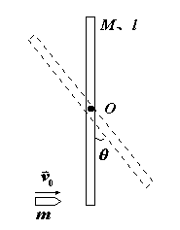
46一质量为M、长为l的均匀细直杆，可绕通过其中心O且与杆垂直的光滑水平固定轴，在竖直平面内转动。当杆停止于竖直时，质量为m的子弹沿水平方向射入杆的下端且留在杆内，并使杆摆动。若杆摆动的最大偏角为，且，试求：
（1）子弹入射前的速率；
（2）在最大偏角时，杆转动的角加速度；
（3）轴对杆的作用力。
47 一平面简谐波沿OX轴的正方向传播，波动方程为，而另一平面简谐波沿OX轴负方向传播，波动方程为。求：（1）处介质质点的合振动方程；
（2）处介质质点的速度表达式。
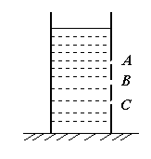
48 一容量很大的圆筒水箱置于一水平桌面上，箱壁上不同高度处开有A、B、C三个小孔，其中B恰好在水深一半处，如图所示。由此可推知各孔中射出的水的水平射程最远的孔为 。
49 在一个大气压、20℃时水的粘滞系数，密度取。设水在内径的自来水管中流动，临界雷诺数，则管内水的平均流速达到 时，流动将自层流变为湍流。
50 水平水管的横截面积在粗处为，细处为，管中水的流量为，求粗细两处的水的流速及水平水管中心轴线上1处和2处的压强差。
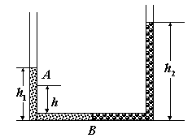
51.一U形管的两个支管分别装有水和某种油，静止时它们的分界面在水平段的B处，如图所示。已知水的密度为，油的密度为；比B点高的水中A处的压强与大气压的差为。求水柱和油柱的高度。
52．测轮盘转动惯量的装置如图1所示。被测轮盘像定滑轮一样被固定在实验台边缘，悬线和固定转轴间的距离为r，先在悬线下方挂一个质量为m_{l}的砝码，从距地高度为h处由静止释放，记录落地所需时间t₁；再换一质量为m₂（m₂＞m₁）的砝码，自同一高度下落h，所需时间 t₂。阻力及摩擦忽略不计。由所得数据求轮盘的转动惯量。
53．质量为m，长为 的细杆，其质量分布均匀，用细绳系住杆的两端，水平悬挂起来。剪断一绳，求该瞬时另一绳的张力。
54．在同一轴上有两个转动惯量均为J的圆盘A和B，A，B可以分离，也可以靠在一起，开始时A盘静止，B盘的角速度为 ，两盘靠接在一起后，由于摩擦，最后达到共同的角速度 。求： 的大小；由两盘组成的系统动能的增量为多少； B盘受到的冲量矩多大；摩擦力矩对A作的功多大。
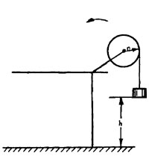
图 １
55．如图2所示，质量为M、半径为R可视为均质圆盘的定滑轮，其上跨过一不可伸长的轻绳，绳的左端系一质量为ｍ₁的物体，右边绳上套一质量为m_{２}的小铁环（m_{２}＜m_{l}＝，设滑轮与轴间无摩擦，绳与滑轮间无相对滑动。若在运动过程中小环对地球保持静止，试求：滑轮的角加速度。物体的加速度及两侧绳中的张力。
56．长为 、质量为m的均质细杆可绕过其一端与杆垂直的固定水平轴在竖直面内转动。使杆静止在水平位置，然后释放，当杆转过 角时，求：
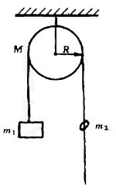
图２
（1）杆的角速度、角加速度；
（2）质心的切向加速度、法向加速度；
（3）在从 的过程中重力矩所作的功。
57． AB为一质量分布均匀的直杆，长为 ，质量为m ₁， A端固定在墙上，杆成水平， B端系一轻细绳结于墙上A点的上方，绳与杆成 30⁰ ，B下端挂一质量为 m₂的重物。求杆 A端所受的力及绳中张力。
58．简谐振动方程为
式中x的单位为m，t的单位为s。试画出表示位移、速度和加速度的旋转矢量，并画出x－t，v－t及a－t曲线。
59．弹簧振子水平放置，克服弹簧拉力将质点自平衡位置移开4．0×10^{－2} m，此时弹簧拉力为24 N，随即释放，形成简谐振动，求：简谐振动的总能量，质点释放后行至振幅一半时振子的动能及势能。
60．已知两个简谐振动如下：
， ， 画出表示 ， 和两简谐振动合成后的 的旋转矢量。
61、一质量为65kg的人带着一个5kg的铅球，在冰上以1m·s^{–1}的速度朝前滑行。当铅球以5m·s^{–1}的速度抛出后，滑雪者的速度变为多少？
62、质量为100kg的物体在力F=3+2X（SI制）作用下，从静止开始沿X轴运动。求物体运动3m时的动能。
63.图1所示，质量为M的滑块放在光滑水平地面上，一质量为m的小球水平向右运动，以速度v₁与滑块斜面相碰,碰后竖直向上弹起速度为v₂。若碰撞时间为Δt，试计算此过程中滑块对地面的平均作用力。
V₂

m
V₁ M

64.铅直弹簧，劲度系数为40N·m⁻¹, 若将一质量为2.0g的铜板放在上面，并将弹簧下压1.0cm，则松开弹簧后，铜板可飞到这一位置上方多高处？
65光滑水平桌面上有一小孔O，一细绳穿过小孔，其一端系一小球放在桌面上，另一端用手拉住。设开始时令小球作速率V₁绕孔O作半径为r₁的匀速率圆周运动，如图2所示，现在向下缓慢拉绳，直到小球作半径为r₁/2的圆周运动时停止。试求此时小球的速率V₂。
66一质量为2kg的木块由0.4m的高度落在一竖直弹簧上，弹簧的劲度系数为2000N·m^{–1}，求弹簧的最大压缩量。（取g≈10ms^{–2}）
v₁
m
r₁
o
67静止容器爆炸后分成三片。二片质量相等，以相同速率30m·s^{–1}沿相互垂直的方向飞离,第三片质量为其他各片质量的三倍，求其爆炸后飞离速度的大小及方向。
68一弹簧枪的弹簧劲度系数为200N·m^{–1}，若枪欲以30°的仰角，将一质量为0.02kg的小球射到5米高地方，求起初弹簧需要压缩的长度。（取g≈10m·s^{–1}）
69已知质量ｍ=2㎞的质点，其运动方程的正交分解式为$r=4ti+(3t^{2}+2)j$（SI）试求：（1）质点在任意时刻ｔ的速度矢量的正交分解式；
（2）质点在任意时刻ｔ所受的合力。（10分）
70、一质量为M的均匀薄圆盘，半径R，厚δ，盘面与水平桌面紧密接触，盘与桌面间的滑动摩擦系数为μ，圆盘绕通过其中心的竖直轴线转动，初始角速度为ω₀，问经过多长时间后圆盘将静止不动。
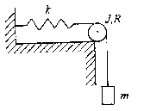
71、如图所示，一个劲度系数为k的轻弹簧与轻细绳相连结，细绳跨过一半径为R、转动惯量为J的定滑轮，绳的另一端悬挂一质量为m的物体。开始时，弹簧无伸长，物体由静止释放，不计滑轮转轴的摩擦力矩，当物体下落h时，试求物体的速度V。
计71
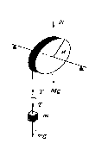
72可视为均质圆盘的滑轮，质量为M，半径为R，绕在滑轮上的轻绳一端系一质量为m的物体，在力矩的作用下，滑轮绕水平轴加速转动，轮轴处的摩檫力可忽略。设开始时系统处于静止，求物体下降距离为h时，滑轮的角速度、角加速度。
计72
73、以20$N⋅m$的恒力矩作用在有固定轴的转轮上，在10s内该轮的转速由零增大到100reV/min。此时移去该力矩，转轮因摩檫力矩的作用经100s而停止。试推算此转轮对其固定轴的转动惯量。
74、如图所示，一倔强系数k的轻弹簧一端连一质量为m的滑块，放在光滑水平面上，弹簧另一端固定。今将弹簧压缩x₀后放手，任其自由振动，以放手时刻作为计时起点，求：
（1）振动方程：
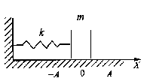
（2）t =1/16s时，滑块的位移、速度、加速度和受到的作用力；
填74
v₀
（3）从起始位置运动到弹簧伸长$\frac{x_{0}}{2}$处所需的最短时间；
75、有两个同方向，同频率的谐振动，其合振动的振幅为A=0.20m，其相位与第一振动的相位差为φ-φ₁=π/6，已知第一振动的振幅为A₁=0.173m，求第二个振动的振幅A₂及第一、第二振动之间的相位差φ₂-φ₁。
76、一微波探测器位于湖岸水面以上0.5m处，一发射波长21cm的单色微波的射电星从地平线上缓缓升起，探测器将相继指出信号强度的极大值和极小值，当探测器接收到第一个极大值时，射电星位于湖面以上什么角度？
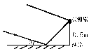
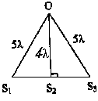
77、如图所示：三个相干波源，各自在S_{1、}、S_{2、}、S₃处的振动方程为：$y_{1}=A\text{cos}(ωt+π/2)$；$y_{2}=A\text{cos}(ωt)$；$y_{3}=2A\text{cos}(ωt−π/2)$；这三列波在O点相遇，求O点的合振动方程。
计76
计77
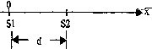
78、两相干波源$S_{1}$和$S_{2}$的距离为d=30m，$S_{1}$和$S_{2}$都在x轴坐标上，$S_{1}$位于原点O。设由$S_{1}$和$S_{2}$分别发出的两列波沿x轴传播时，强度保持不变，$x_{1}=9m$和$x_{2}=\text{12}m$处的两点是相邻的两个因干涉而静止的点。求两波的波长和两波源之间的最小相位差。
计78
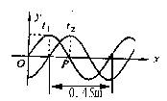
79、一弹簧振子沿x轴作简谐振动，已知振动物体最大位移为x_{m}=0.4m，最大恢复力为F_{m}=0.8N，最大速度为$V_{m}=0\text{.}8{πm}/s$，又知t=0的初位移为+0.2m，且初速度与所选x轴方向相反。（1）求振动能量。（2）求此振动的表达式。
计80
80、一列沿x正向传播的简谐波，已知t₁=0和t₂=0.25s时的波形如图，试求：
（1）振动方程；（2）波动方程；（3）作出波源振动曲线。
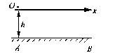
81、如图所示，原点O是波源，振动方向垂直纸面，波长是λ，AB为波的反射面，反射时无半波损失，O点位于A点的正上方，$\overline{\text{Ao}}$=h，Ox轴平行于AB，求Ox轴上干涉加强点的坐标（限于x≥0）。
计81
82、一轻弹簧在60N的拉力下伸长30cm，现把质量为40kg的物体悬挂在该弹簧的下端并使之静止，再把物体向下拉10cm，然后由静止释放并开始计时，求：（1）物体的振动方程；（2）物体在平衡位置上方5cm时弹簧对物体的拉力；（3）物体从第一次越过平衡位置时刻起到它运动到上方5cm处所需要的最短时间。
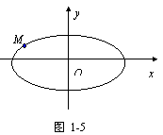
83 ．已知质点的运动方程为$r=A_{1}\text{cos}ωt\hat{i}+A_{2}\text{sin}ωt\hat{j}$(SI) ，其中A₁、A₂、 ω均为正的常量。① 试证明质点的运动轨迹为一椭圆；
② 证明质点的加速度恒指向椭圆中心；
③ 试说明质点在通过图中 M 点时，其速率是增大还是减小？
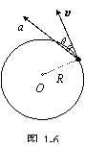
84 ．某物体从空中由静止落下，其加速度$a=A−\text{Bv}$（A、B为常量），试求：
① 物体下落的速度；
② 物体的运动方程。（取竖直向下为 $y$轴正向，设t=o时， $y_{0}=0$，$v_{0}=0$）
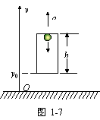
85 ． 一质点沿半径为R的圆形轨道运动，初速度为$v_{0}$，其加速度方向与速度方向之间的夹角$θ$恒定。试求质点的速度（用$v_{0}$，R，$θ$，t表示 ） 。
86 一部高为 h= 1.8m的升降机,以加速度 a= 0.2m /s²上升，当上升速度为v₀=2m/s 时，有一螺帽自升降机的天花板上脱落。① 取坐标系如图所示，并以螺帽脱离天花板时作为计时起点，则：螺帽的运动方程为$y_{1}$；升降机底板的运动方程为$y_{2}$
② 试计算螺帽从天花板落到升降机底版所需要的时间。
87．射箭运动员用力$f=\text{490}N$使弓弦中点产生 $x=0\text{.}6m$ 的位移，然后把质量$m=0\text{.}\text{06}\text{kg}$的箭竖直上射。设拉力和弓弦中点的位移成正比（准弹性力），试求该箭离弦时所具有的速度（要求用牛顿运动定律求解）。
88．质量为 m ，速度为 $v_{0}$ 的摩托车，在关闭发动机以后沿直线滑行，它所受到的阻力$f=−\text{cv}$，式中 c 为正常数。试求 ① 关闭发动机后 t 时刻的速度；
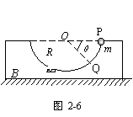
② 关闭发动机后 t 时间内所走的路程。
89如图 2-6 所示，具有光滑半球形凹槽的物块B固定在桌面上。质量为 m 的质点从凹槽的半球面（半径为 R ）的上端 P 点自静止开始下滑，当滑至 $θ={\text{30}}^{∘}$的 Q 点时，试求：
① 质点在 Q 点的速率（要求用牛顿定律和功能关系两种方法求解）；② 质点在 Q 点对球面的压力 N 。
90．如图所示，一个劲度系数为k的轻弹黄与一轻柔绳相连结，该绳跨过一半径为R，转动惯量为I的定滑轮，绳的另一端悬挂一质量为m的物体。开始时，弹簧无伸长，物体由静止释放。滑轮与轴之间的摩擦可以忽略不计。当物体下落时，试求物体的速度。①用牛顿定律和转动定律求解；
②用守恒定律求解；③若k=2.0Nm⁻¹，R=0.3m，I=0.3kg.m²，m=6.0kg，h=0.4m，计算v的大小。
91．一皮带传动装置如图0所示，A、B两轮上套有传动皮带。外力矩M作用在A轮上，驱使其转动，并通过传动皮带带动B轮转动。A、B两轮皆可视为质量均匀分布的圆盘，其质量分别为m1和m2，半径分别为R1和R2。设皮带在轮上不打滑，并略去转轴与轮之间的摩擦。试求A、B两轮的角加速度$β_{1}$和$β_{2}$。
A
B
O
92．质量为M，长为$l$的直杆，可绕水平轴O无摩擦地转动。设一质量为m的子弹沿水平方向飞来，恰好射入杆的下端，若直杆（连同射入的子弹）的最大摆角为$θ={\text{60}}^{∘}$，试证子弹的速度为：$v_{0}=\sqrt{\frac{(2m+M)(3m+M)\text{gl}}{6m^{2}}}$
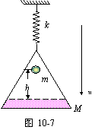
93．一个质量为0.05kg的质点沿X轴作简谐运动，其运动方程为$x=0\text{.}\text{06}\text{cos}(5t−\frac{π}{2})$(SI)，试求：①质点在起始位置时所受的力；②在π秒末的位移、速度和加速度；③动能的最大值；④质点在何处，其动能和势能相等。
94. 两个同方向、同频率的简谐运动合成后，合振动的振幅为20厘米，相位与第一振动的相位之差为$\frac{π}{6}$，若第一振动的振幅为$\sqrt{3}×\text{10}$厘米，试求第二振动的振幅及第一第二振动的相位差。
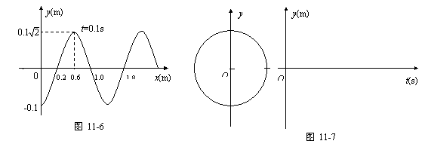
95. 如图10—7所示，将质量为M的沙盘挂在一个劲度系数为k的竖直轻弹簧下端，弹簧的上端固定，今有一质量为m的小球，从离盘高为h处自由下落至盘中，并和盘一起开始运动，以此时刻作为计时起点，并取竖直向下的方向为y轴正方向(以m+M的平衡位置为坐标原点)。
①试证明：该系统作简谐运动。②求该振动系统的圆频率、振幅和初相位。
96.一列平面谐波在t=0.1s时的波形如图11—6所示，此时坐标原点处质元的速度为负值，设波速为u=4m/s。①试求：波长$λ$=________________，周期T=________________，圆频率$ω$=________________。②在图11-6中画出t=0时刻的波形曲线。③在图11-7中画出坐标原点的振动曲线和旋转矢量图。④该列波的波动方程为y________________。
97．如图所示，两相干波源S₁，S₂,相距为a=3m，周期T=0.01S，振幅分别为A₁=0.03m，A₂=0.05m，$φ_{1}=\frac{π}{3}$，且$0<(ϕ_{2}−φ_{1})<2π$，当两波在P点相遇时，相干减弱，在Q点相遇时，相干加强；PQ连线上各点的振幅介于加强和减弱之间。试求：①两波源的振动方程； ②波长与波速。
S₁
S₂
4m
Q
P
a/2
a/2
Q
y
x
O
u
p
r
(a)
x
y
O
A
(b)
98．如图有一沿x轴正方向传播的平面简谐波，波的圆频率为ω，振幅A，波长λ，OQ相距半个波长。①已知O点的振动曲线，如图(b)所示，试写出坐标原点的振动方程；②写出沿x正方向传播的波动方程；③当波传到P点时，遇到一反射壁反射回来(有半波损失，无吸收)，试写出反射波的波动方程。④若L=4λ，判断入射波和反射波在Q点的合振动是加强还是减弱。
99 ．k’系以 v_{x} = 0.6c 相对于 K 系运动，当k’系的O’点与 K 系的 O 点重合的一瞬间，它们的“钟”均指示零（这两个钟是完全相同的）。试求：
① 若k’系上x’处发生了一个物理过程，k’系测得该过程经历了$Δt=\text{20}s$，求 K 系的钟测得该过程所经历的时间。
②k’系上有一根长为$l^{'}=2m$的细杆，沿 x ′ 轴放置，求 K 系测得的此杆长度$l$ 。
③k’系上有一质量为 2kg 的物体，求k’和 K 系 测得该物体的总能量E’和 E 。
100 ．K’系以 v_{X} = 0.6c 相对于 K 系运动，在 K 系中相距 100km 的 x₁ 和 x₂ 处同时发生的两事件。① 在K’系来看，两事件是否同时发生？② 在K’系中测得这两事件相距多远？
101 ．氢弹利用聚变反应。在这反应中，四个氢核聚变成一个氦核，同时以各种辐射形式放出能量。每用 1g 氢，约损失 0.006g 质量。求在这种反应中释放出来的能量与等量的氢被燃烧释放出来的能量的比值。（当被燃烧时， 1 g 氢释放出 1.3 × 10 5 J 的能量。液氢、液氧是近代火箭的高能推进剂。）
102．弹性系数为k的轻弹簧和质量为M的木块组成水平弹簧振子，质量为m的子弹以速度v（与x轴方向相反）水平射人静止木块中，并开始一起作简谐振动，试写出振动方程。（巳知 k＝8 ×10³ N/m， M＝ 4．99 kg， m ＝ 0．01 kg， v ＝ 1000 m/s）。
103．轻弹簧一端固定在天花板上，另一端挂两个质量相等的物体，此时弹簧伸长了10㎝，且系统静止不动。若挂在下面的物体自行脱落，求剩下物体作简谐振动的振幅、圆频率。
104．长为 的均质细杆，可绕过其一端、且与杆垂直的水平轴转动，令此杆在其平衡位置附近作微小摆动（摆角 ＜5⁰＝，试问这种运动是否是简谐振动？如果是简谐振动，固有圆频率多大？
105．半径为R的薄圆环静止于刀口上，圆环面在竖直平面内，使圆环在自身平面内作微小振动，试建立圆环运动的微分方程，求其振动的周期，并找出与圆环振动周期相同的单摆的摆长。
106．质点作简谐振动，已知振幅A＝2 cm，最大速度v_{max}＝3 cm/s。t＝0时，x_{o}＝0，速度有正最大值，求振动加速度的最大值，写出质点的振动方程，并作出x－t曲线。
107．一弹簧振子，已知劲度系数k＝98 N/m，物体质量 m＝0．98 kg，振幅A＝4 cm ，现给物体一个初始位移x₀＝A／2，和远离平衡位置的初速度 v₀，求 v₀的大小，写出振动方程，并画出振动曲线。
108．质量为 m＝0．2 kg的水平弹簧振子，振动方程为
式中x以m为单位，t以s为单位，求：
（1）画出t＝0时刻与此简谐振动对应的旋转矢量的位置，并求出该时刻的x₀ ，v₀ ；
（2）质点回到平衡位置所需要的最短时间；
（3）质点在最大位移一半处，且向x轴正方向运动时刻的加速度；
（4）在哪些位置上动能与势能之比为5：4？
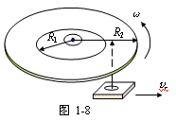
109 ．如图所示，一张致密光盘（ CD ）音轨区域的内外半径分别为 R₁ = 2.2cm ， R ₂ = 5.6cm ，径向音轨密度 n= 650 条 /mm 。在 CD 唱机内，光盘每转一圈，激光头沿径向向外移动一条音轨，激光束相对光盘是以 v = 1.3m /s 的恒定线速度运动的。
(1)该光盘的全部放音时间是多少？
(2) 激光束到达离盘心 r= 5.0cm 处时，光盘转动的角速度和角加速度各是多少？
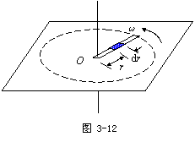
110 制造半导体材料时，将硼离子注入硅单晶，硼离子与处于静止的硅原子发生完全弹性对心碰撞，对心碰后硼离子失去的动能称为最大传输能量$ΔE$。已知硼离子的摩尔质量为$μ_{1}=\text{10}\text{.}0g$，硅的摩尔质量为$μ_{2}=\text{28}\text{.}0g$，入射硼离子的能量为$2\text{.}\text{00}×{\text{10}}^{5}\text{ev}$，试求$ΔE$。
111．如图3-12所示，一根细棒长为L，总质量为ｍ，其质量分布与离O点的距离成正比。现将细棒放在粗造的水平桌面上，棒可绕过其端点ｏ的竖直轴转动。已知棒与桌面间的摩擦系数为μ，棒的初始角速度为ω₀。求：
①细棒对给定轴的转动惯量；
②细棒绕轴转动时所受到的摩擦力矩；
③细棒从角速度ω0开始到停止转动所经过的时间。
112．一轻质弹簧的一端固定，另一端由跨过一滑轮的轻绳连接两个质量均为m的物体A和B，弹簧劲度系数为k，滑轮的转动惯量为I，半径为R，滑轮和轻绳之间无相对滑动，且不计轮轴间的摩擦阻力，系统原先处于静止状态，现将A、B间的细线剪断，以此作为计时起点，以新的平衡位置作为x坐标原点，x轴正向竖直向下(如图10—8)。
(1)从动力学角度分析A是否作简谐运动；
O
x
A
B
(2) 求系统的圆频率ω，振幅A及初相位$φ$
113．一固定波源在海水中发出频率为v的超声波，射在一迎面驶来的潜艇上反射回来，设海水中声速为u，潜艇速度为v（v<u），试求：①该潜艇接收到该超声波的频率$ν_{1}$
②在波源附近另有一相对波源静止的接收器收到的发射波和反射波的频率差$Δν$
114 在高能实验室的对撞机中，两束电子以 v = 0.9 c 的速度相向运动（而后发生对心碰撞）。试问从与其中一束电子相连结的参照系中的观察者来看，两电子束的相对速度是多少？
115．一质点的运动方程为。
（1）画出质点的运动轨迹。
（2）求时的位矢
（3）求末的速度
（4）求出加速度
116、一物体沿轴作直线运动，其加速度为为正常数，在时，，求（1）物体速率随坐标的变化规律 （2）物体速率和坐标随时间的变化规律
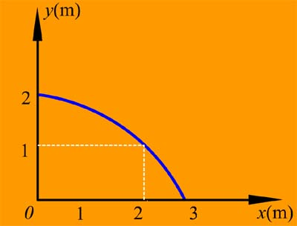
117、已知质点运动方程为:,式中为常量，试求质点作什么运动，并求其速度和加速度。
118、一质点由静止开始作直线运动，初始的加速度，以后加速度以均匀增加（式中为一常数），求经秒后，质点的速度和位移。
119、质点沿半径为做圆周运动，其按规律运动，式中为路程，、为常数，求（1）时刻质点的角速度和角加速度（2）当切向加速度等于法向加速度时，质点运动经历的时间。
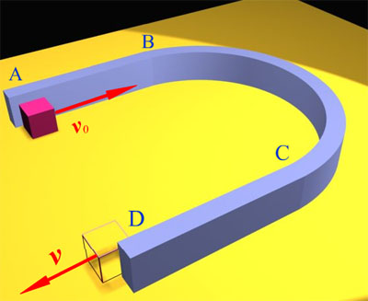
120．在光滑水平面上，固定放置一板壁，板壁与水平面垂直，它的AB和CD部分是平板，BC部分是半径为的半圆柱面。质量为的物体在光滑的水平面上以速率由点A沿壁滑动，物体与壁面间的摩擦因数为，如图所示，求物体沿板壁从D点滑出时的速度大小。

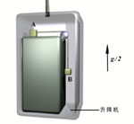
121．图示系统置于以的加速上升的升降机内，A、B两物块质量相等均为，A处的桌面是水平的。
（1）若不计定滑轮和绳子的质量，且忽略摩擦，求绳中的张力。
（2）若A与桌面间的摩擦因数为，求绳中张力。
122．细绳通过两定滑轮，两端各挂一质量为的相同的小球，开始时两球处于同一高度，忽略滑轮质量及滑轮与轴之间的摩擦

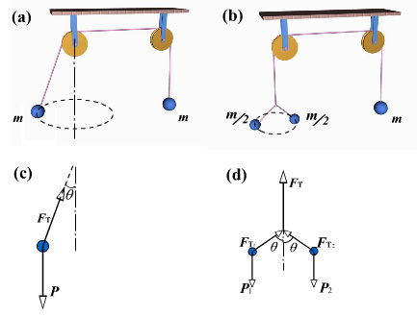

- 将右边小球约束，使之不动，将左边小球在水平面上作匀速圆周运动，即小球作圆锥摆运动，如图（a）所示，则去掉约束时，右边小球将向上运动，向下运动或保持静止不动？试讨论之。
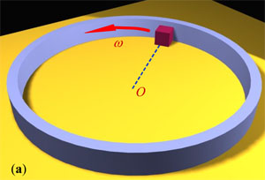
- （2）若用两个质量为的小球代替左边小球，同样将右边小球约束，使左边两小球绕竖直轴对称均匀地作圆周运动，如图（b）所示，则当去掉约束时，右边小球将如何运动？
123． 质量为的物体，在光滑水平面上，紧靠着一固定于该平面上的半径为的圆环内壁作圆周运动，如图（a）所示，物体与环壁的摩擦因数为，已知物体的初速率为求在任一时刻物体的速率。
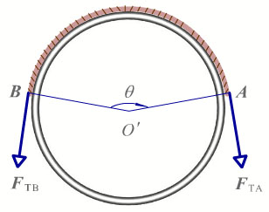
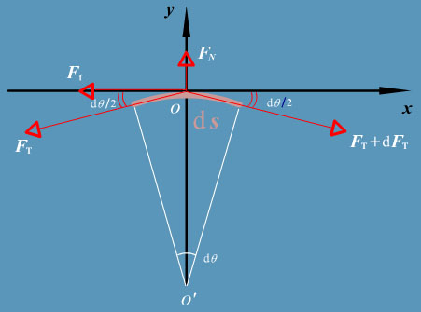
124． 如下图所示，有一绳索围绕在圆柱上，绳索绕圆柱的张角为，绳与圆柱间的静摩擦因数为，求绳索处于滑动的边缘时，绳两端的张力和间的关系。 设绳索的质量略去不计。

125．一个人从10m深的井中，把10kg的水匀速地提上来。由于桶漏水，桶每升高1m漏0. 2kg的水，问把水从井中提到井口，人所作的功。

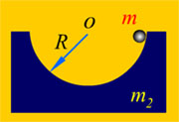
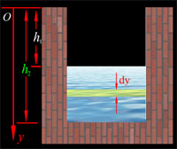
126．质量为、半径为的半圆形光滑槽，放在光滑水平面上，现有一质量为的小球，从圆形边缘处，沿圆弧静止下滑，当小球下滑到圆弧最低点处，求槽对小球的作用力大小，如图所示。
9．一长方形地下蓄水池，面积为100m²，池水深1m，池中水面在地面下2m处，今需将池水全部抽到地面，抽水机应作功多少？
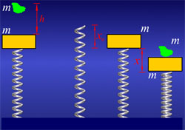
10．劲度系数为的轻弹簧竖直固定在地面上，在弹簧上放一质量为的平板，处于静平衡状态。如图所示，有一质量也为的油泥从平板上高处自由下落，与平板作完全非弹性碰撞，求碰撞后弹簧又被压缩的最大距离为多少？

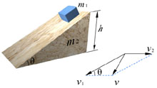
127． 质量为的物体，放在质量为、倾角为的三角形木块顶端，任其自由下滑如图所示。已知三角形顶端离地面高，若不计一切摩擦，由静止下滑到底端时，木块的速度大小
128 一简谐运动曲线如图所示，求其振动方程。
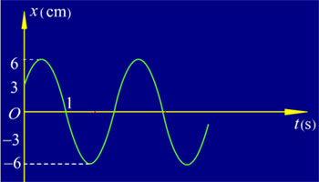

129 已知两个同方向的简谐运动:
, 。
（1）求它们的合振动方程；
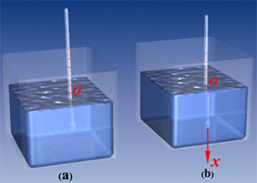
（2）另有一同方向的简谐运动方程：，问为何值时，的振幅为5.5×m？又为何值时，的振幅为最小，此时振幅为多少？
130.如图(a)所示，质量为的比重计浮在密度为的液体中，比重计圆管横截面积为，试证明此比重计在竖直方向的自由振动是简谐运动（略去液体的阻力和液面的起伏），并求振动周期。（对于任意浮体，只要在液面附近那一段浮体的水平横截面是均匀的，或振动的位移很小，也是同样情形）
131. 已知某质点作简谐运动的运动曲线如图(a)所示，求质点的振动方程。
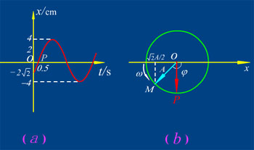

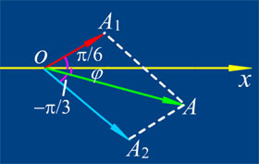
132.一个质点同时参于两同方向、同频率的简谐运动，它们的振动方向分别为
试用旋转矢量法求出合振动方程。
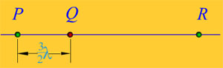
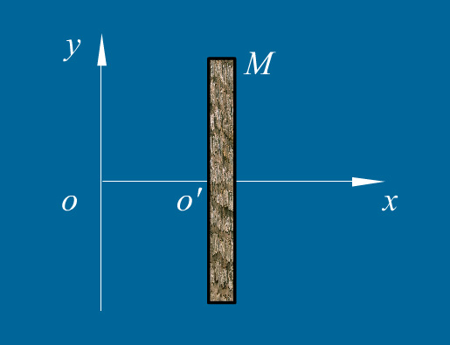
133 如图，两相干波源分别在P、Q两点，它们发出频率为，波长为，初相相同的两列相干波，设，为连线上的一点，求：
（1）自发出的两列波在处的相位差；
（2）两波在处干涉时的合振幅。
134 如图所示，一平面简谐波沿轴正方向传播，波速。已知在坐标原点引起的振动为，是垂直于轴的波密介质反射面，已知，设反射波不衰减，求：
（1）入射波和反射波的波函数；
（2）驻波方程；
（3）驻波波腹和波节的位置。
135. 利用多普勒效应监测汽车行驶的速度，一固定波源发出频率为100kHz的超声波，当汽车迎着波源驶来时，与波源安装在一起的接收器收到从汽车反射回来的超声波的频率为110kHz。已知空气中声速为，求汽车行驶的速度。
136. 一广播电台的辐射功率是10kw，假定辐射场均匀分布在以电台为中心的半球面上。
（1）求距离电台为处的坡印廷矢量的平均值；
（2）若在上述距离处的电磁波可看作平面波，求该处的电场强度和磁场强度的振幅。
137. 有一平面简谐波沿轴正方向传播，已知振幅,周期，波长，在时，坐标原点处的质点位于平衡位置沿轴的正方向运动，求：
（1）波动方程；
（2）时各质点的位移分布，并画出该时刻的波形图；
（3）处质点的振动规律，并画出该质点的位移与时间的关系曲线。
138. 设入射波的表达式为在处发生反射，反射点为一固定端，设反射波能量不衰减。求：（1）反射波的表达式；（2）合成波的表达式；（3）波腹、波节的位置。
139. 一观察者站在铁路附近，听到迎面开来一列火车汽笛声频率为440Hz，而火车开过身旁后，汽笛声频率降为392Hz，设空气中的声速为330m•s⁻¹ 。
（1）讨论两种情况下观察者听到频率为何不同？
（2）火车的运动速度和汽笛振动频率各为多少？
（3）若火车静止而观察者以（2）中求得的火车速度向火车运动，此时观察者听到的频率是否仍为440Hz？
140 在地面上有一铁轨长1000米，一列车从起点到终点用了50秒，现从以的速率沿铁轨方向向前匀速飞行的飞船中观察：（1）铁轨有多长？（2）求列车的行驶距离和所用时间？（3）列车的平均速率？
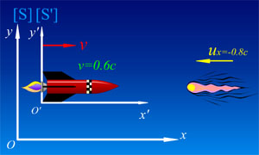
141 若使电子获得0.50×eV的动能，并让电子垂直磁场运动，其运动轨迹是半径为2.0cm的圆，问：（1）该磁场的磁感强度有多大？（2）电子的动质量是静质量的多少倍？（电子静能量）
142． 如图所示，设想地球上一观察者测得一宇宙飞船以速率向东飞行，5.0s后该飞船将与一个以速率向西飞行的慧星碰撞。试问飞船中的人测得慧星速率多大？从飞船上的钟来看，还有多少时间允许它离开航线，以避免与慧星相碰？
143． 两惯性系S系和系, 系相对于S系沿轴正方向以速率运动，当时，系与S系重合：
（1）时，从原点发出一闪光，相对于S系沿轴正方向运动，利用洛伦兹速度变换求该闪光在系内速度。
（2）若该闪光相对于S系沿与轴正向夹角为的方向运动（），在系内该闪光速度又如何？
144．设有一介子，在静止下来后衰变为子和中微子，三者的静止质量分别为、和零。求子和中微子的动能。
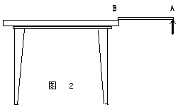
145.（13分）质量为长为的匀质杆，其端放在桌上（如图2所示），端用手支住，使杆成水平。突然释放端，求此瞬时：
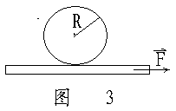
（1）杆的质心加速度；（2）杆端所受的力。
146.（12分）如图3所示，板的质量为 受水平力的作用，沿水平面运动，板与平面间的摩擦系数为。在板上放一半径为质量为的实心圆柱，只滚动而不滑动，求板的加速度。
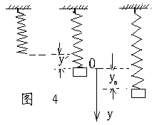
147.（10）一轻弹簧一端固定，另一端挂一质量为的砝码，砝码静止时，弹簧伸长，如果我们再把砝码竖直拉下，求放手后砝码的振动频率、振幅和能量。
148.（12）一波源作简谐振动，周期为，经平衡位置向正方向运动时作为计时起点，设此振动以的速度沿某直线传播，求；
（1）运动沿某一波线的方程
（2）距波源16米处和2米处质点的振动方程和初相位。
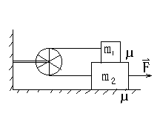
149.（8）一玩具火车，沿半径为的轨道行驶，用表示自然坐标。火车的速度，已知求和时，火车的加速度。
150、在同一海域甲舰以速率向正南行驶，乙舰以速率向正北行驶，当两舰联线与航线垂直时，乙舰以速率发射炮弹击中甲舰，求与航线的夹角。
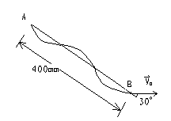
151、在图示的装置中，两物体的质量各为，若物体之间及物体与桌面之间的摩擦系数为，求两物体的加速度与绳内张力，不计绳和滑轮的质量，不计轴承摩擦，绳不可伸长。
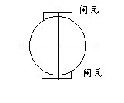
152、质量为200g的小球B以弹性绳在光滑水平面上与固定点A相连，弹性绳的劲度系数为8N/m，自由长度为600mm，最初小球的位置及速度如图所示，当小球的速度变为时，它与A点的距离最大，且等于800mm，求此时的速度及初速率。
153、一转动系统的转动惯量为，转速为 ，两制动闸对轮心压力都为392N，闸瓦与轮缘间的摩擦系数为，轮半径为r=0.4m，问从开始制动到静止需用多少时间？
154、天花板下以0.9m长的轻线悬挂一个质量为0.9kg的小球，最初小球静止，后另有一质量为0.1kg的小球沿水平方向以1.0m/s的速度与它发生完全非弹性碰撞，求两小球碰后的运动学方程。
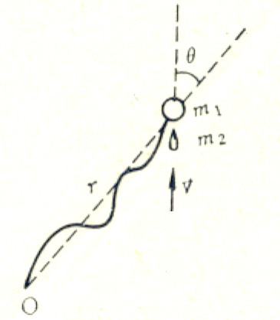
155（10分） 一质量为的小滑块，静置在光滑的水平桌面，离桌面上某一点O的距离为。滑块用长为（）的柔绳系住，线的另一端固定于O点。今有一质量为的汽枪子弹以速率射入滑块。设射击的方向与O点到滑块的连线呈夹角。求滑块被射后绕O点作圆周运动的角速率。
156 船以初速沿直线运动，运动中受到水的阻力，阻力大小与船速平方成正比，比例系数为，其中为船的质量，为常数，问经历多少时间，船速减为初速的一半？在这段时间内，船前进了多少距离？
157 线密度为的均质链条长为，手持其上端，下端刚好与地面接触，手松后链条自由下落，连续地落于地面上。求当地面上链条的长度为时，地面对链条的作用力为多少？
158 已知某一质点在有心力作用下的运动轨迹为一螺旋线。求它所受的力，并确定 随时间的变化规律。
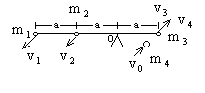
159、一轻质杆上有三个质量分别为、、的质点，位于水平面内，如图所示。杆可绕过O点的铅直轴转动，今有一同样位于水平面内质量为的泥球，以与杆垂直的速度与碰撞后粘在一起，求：1）碰后杆的角速度；2）碰撞前后系统的动能损失。
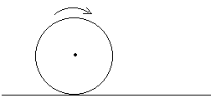
160、某人以竖直向上的恒力从井中打水，桶的质量为，刚开始提桶（）时，桶的速度为零，桶内装有质量为的水。由于桶的底部有一面积为的小洞，桶内水以相对于桶的恒定速率从洞口向下流出。求时刻水桶的速率。
161、一半径为、质量为的均匀圆轮在粗糙水平面上，平行于铅直平面作平面运动。开始时圆轮以水平速度滑动，当圆轮运动变为无滑滚动时，问圆轮中心的速度为多大？（圆轮绕对称轴的转动惯量为）
162证明： 质量为的质点在Oxy平面上运动，其位矢为，其中均为正值常数。试分别从运动学和动力学的观点证明该质点对坐标原点O的角动量守恒。
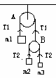
163. 列车在圆弧轨道上自东转向北行驶（如图），运动方程为（单位为米、秒）。时，车位于O点，轨道半径1500米。求列车自O点以后前进至1200米处的速度及加速度。
164. 图中A为定滑轮，B为动滑轮，3个物体的质量分别为：、、 （1）求每个物体的加速度；（2）求两根绳中的张力和。假定滑轮和绳的质量以及绳的伸长和摩擦力均可忽略。
165. 质量为半径为的均质圆环，求：
（1）通过中心并与圆面垂直的转动的转动惯量；（2）通过圆直径转动的转动惯量。
166.质量为M长为的均匀直棒，可绕垂直于棒一端的水平轴O无摩擦的转动，起初它静止在平衡位置上。现有一质量为m的弹性小球飞来，正好在棒的下端垂直相撞，相撞后使棒从平衡位置摆到最大角度处。（1）设碰撞为弹性的，试计算小球原来的运动速度的值；（2）相撞时小球受到多大的冲量？
167．一质量为65kg的人带着一个5.0kg的铅球，在冰上以1.0 m·s⁻¹ 的速度向前滑行，当把铅球以5.0 m·s⁻¹ 的速度向前抛出以后，滑冰者的速度变为多少？
参考答案：υ=0.69m·s⁻¹
168．一静止容器爆炸后分成三片，其中二片质量相等，以相同速率30 m· s⁻¹ 沿相互垂直的方向飞离，第三片质量为其它各片质量的三倍，求其爆炸后飞离速度的大小和方向。
参考答案：υ≈14.1m·s⁻¹，θ=135°。
169．两球质量分别为m₁=2.0g，m₂=4.0g，在光滑的水平面上运动，速度分别为
${\vec{υ}}_{1}$${\vec{υ}}_{2}$$\vec{i}$$\vec{i}$$\vec{j}$ =5.0 cm·s⁻¹ ， =（2.0 -4.5 ）cm· s⁻¹ ,两球碰撞以后合为一体，求碰后的速度的大小和方向。
参考答案：υ≈4.2m·s⁻¹，θ=-45°
170．将质量为m =50g石子从h=20m处以速度υ₀= 20m·s⁻¹ 斜向上抛出，测得石子落地时的速度υ= 24m·s⁻¹，求空气阻力所做的功。
参考答案：A=-5.4J
171．一质量m =2.0kg的木块由h=0.40 m高处落在一竖直弹簧上，弹簧的劲度系数为2000 N·m⁻¹，求弹簧的最大压缩量。（重力加速度g取10 m·m⁻² ）
参考答案：x=0.10m。
172．质量m=10g的子弹，以υ₀= 500m·s⁻¹ 的速度沿水平方向射入一个用细绳悬挂的质量M=1.99kg的冲击摆并陷在其中，已知绳长L=1.25m。求：⑴绳受到的最大张力Tm；⑵打击过程中系统损失的机械能ΔE；⑶摆上升的最大高度h。
参考答案：Tm=29.6N；ΔE=1243.75J；h≈0.32m。
173．汽车发动机的转速在12秒内由1200 rev·min^{—1}增加到3000 rev·min^{—1}。
（1）设发动机的转动是匀加速转动，求角加速度。
（2）在这段时间内，发动机转了多少转？
174．一质量分布均匀的圆盘状飞轮重50kg，半径为1.0 m，转速为300 rev·min^{—1}，在恒定的阻力矩作用下50 s后停止，问该阻力矩为多大?
175．一力矩$M$作用于飞轮上，使飞轮获得角加速度$β_{1}$，如果撤去力矩$M$，则飞轮的角加速度变为$−β_{2}$，求飞轮的转动惯量。
176. 质量为m的质点以不变速率v沿图二中正三角形ABC的水平光滑轨道运动, 质点越过A角时,求轨道作用于质点的冲量。 A
（分）

B C
图二

177．在一次α粒子（氦原子核）的散射实验中，α粒子和静止的氧原子核发生“碰撞”，如图三所示，碰撞后α粒子沿与入射方向成角的方向运动，
而氧原子核沿与α粒子入射方向成角的方向运动，求碰撞前后α粒子
的速率比： （分）
β
● θ

α粒子 氧核

178．一弹簧枪的弹簧劲度系数为若枪欲以的仰角，将一质量为高的地方，求起初弹簧需压缩的长度。（取（）

179.我国发射的一颗试验卫星，其椭圆轨道的近地点距地面高度远地点距地面高度取地球半径求卫星在近地点和远地点速率之比。（）

180. 如图四，自由伸展的弹簧一端固定，另一端与一质量为的木块相连，木块与水平地面间的摩擦系数为，弹簧的劲度系数为今有一质量为的子弹沿水平方向射入木块中，弹簧的最大压缩量为求子弹的初速度的大小。 （分）

181．已知m＝2kg的质点，其运动方程的正交分解式为$\vec{r}=4t\vec{i}+(3t^{2}+2)\vec{j}$（SI）。试求：（1）质点在任意时刻t的速度矢量的正交分解式；（2）质点在任意时刻t所受的合力。
182．一质量为50kg的炸弹，爆炸前以200m.s^{－1}的速度向北飞行，爆炸后成三块弹片，第一块弹片的质量为25kg，以100m.s^{－1}的速度向北飞行；第二块弹片的质量为15 kg，以200m.s^{－1}的速度向东飞行，试求第三块弹片的速度的大小。
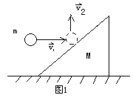 183．如图1所示，质量为M的滑块放在光滑水平地面上，一质量为m的小球水平向右运动，以速度v₁与滑块斜面相碰，碰后竖直向上弹起速度为v₂。若碰撞时间为Δt，试计算此过程中滑块对地面的平均作用力。
184．一质量为65kg的人带着一个5kg的铅球，在冰上以1m.s^{－1}的速度朝前滑行。当铅球以5 m.s^{－1}速率被向前抛出后，滑冰者的速度变为多少？
185．我国于1988年8月5日发射的返回式试验卫星近地点高度d₁＝175km，远地点d₂＝400km，地球半径R＝6370km，试求卫星在近地点和远地点的速率之比。
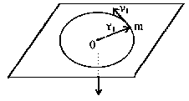
186．在光滑水平桌面上有一小孔O，一细绳穿过小孔，其一端系一小球放在桌面上，另一端用手拉住。设开始时令小球以速率V₁绕孔O作半径为r₁的匀速率圆周运动，如图3所示，现在向下缓缓拉绳，直到小球作半径为r₁/2的圆周运动时停止。试求此时小球的速率V₂。

187．一质量为2kg的木块由0.4m的高度落在一竖直弹簧上，弹簧的劲度系数为2000N．m^{－1}，求弹簧的最大压缩量。（取g＝10m．s⁻²）

188．（1）一人从原点出发，25秒内向东走30米，又10秒内向南走10米，再15秒内向西北走18米。试求合位移的大小和方向；
（2）求每一分位移中的平均速度；求和位移中的平均速度；求全路程的平均速率；
（3）位移和路程有何区别？在什么情况下两者相等？平均速度和平均速率有何区别？在什么情况下两者相等？
解：（1）
=
东偏北
（2） 向东：||=
向南：||=
向西北：||=
合位移中：||=
全路程：||=
（3） 位移：位置矢量的改变量，是矢量。
路程：质点所经轨迹的总长，是标量。
在单向直线运动中二者相等。
平均速度：质点的位移和发生这段位移所用的时间比，是矢量。
平均速率：质点的路程和发生这段路程所用时间比，是标量。
在单向直线运动中二者相等。
189． 质点的运动方程为，式中以秒计，以米计。试求：
- 质点在前2秒内的位移；
- 质点在前2秒内的平均速度；
- 指点在第2秒末的速度；
解：（1）根据题意知质点在前两秒内的位移为：
（2）质点在前两秒的平均速度为：
（3）质点在第二秒末的速度为：
190.质点的运动方程为，式中以秒计，以米计。试求：
（1）质点的轨道方程；
（2）质点在到内的位移和平均速度；
（3）质点在到内的平均速度以及的瞬时加速度；
解：（1）由运动学方程知： 有前式得 并将其代入后式便得质点的轨道方程：
（2）质点在到内的位移为：
平均速度为：
（3）瞬时速度为：
则，和时的速度分别为：
平均加速度为：
瞬时加速度为： 时的瞬时加速度为：
190. 一质点沿轴运动，其加速度和位置的关系为，取国际单位制，质点在原点处的速度为10m/s，试求质点在任意坐标处的速度值。

解：因 即：
两边积分
由此可解得速度随坐标的关系为：
191. 火车进入弯道时减速，最初列车向正北以90千米每小时的速率行驶，3分钟后以70千米每小时的速率向北偏西30度方向行驶，求列车的平均加速度。
解：根据题意可得速度增量的大小为：
则列车的平均加速度大小为：
平均加速度的方向确定如下：设其为正北夹角为，则有：
由此可以确定平均加速度的方向与正北的夹角
192． 质点由坐标原点出发时开始记时，沿x轴运动，其加速度为，求在下列两种情况下质点的运动学方程，出发后6秒时质点的位置及所走过的位移和路程。
- 初速度等于零。
- 初速度为9厘米每秒，与加速度方向相反。
解：（1）根据题意 两边取积分
再由
（2）由题可知 初速度与加速度的方向相反则
解得

193． 一质点作一维运动，加速度与位移的关系为为正常数，已知t=0时质点静止于处，试求质点的运动规律。
解：由 两边积分得
再由 两边取积分
得
194． 一质点沿半径为0.1m的圆周运动，其角位移 ,取国际单位制，问：
- 时间等于2s时，此点的切向加速度和法向加速度各是多少？
- 当等于多少时其总加速度与半径成45度角？
解：（1）角速度为：
角加速度为： 则
切向加速度为：
法向加速度为：
（2）根据题意 当加速度与半径成45度角时
有 由此可得
对应的角度为：
195．意质点从某一点以同样大小的速率沿着同一铅直面内不同的方向同时抛出。试证明：
  - 在任意时刻这些质点是散处在某一圆周上；
  - 各质点彼此的相对加速度方向始终不变；
证明：（1）由抛射体的运动方程知： （1）
（2）
将（2）式变换后得： （3）
对（1）与（3）式两边平方后相加得：
此等式为圆的方程。其圆心：（0，），半径：
由此可见，不同时刻其圆周不同，同一时刻，这些沿不同方向抛出的质点就位于半径为的同一圆周上。
（2）对于任意两个满足上述条件的质点A，B设其抛出角为和，其速度分量为：
那么A质点相对于B质点的速度分量为：
由此可得A质点相对于B质点的速度与 X轴的夹角的正切为：
由此可得A质点相对于B质点的速度与 X轴的夹角 与时间无关，所以A质点相对于B质点的速度方向始终不变。由A与 B是 满足上述条件的任意两个质点，所以A质点相对于B质点的相对速度的方向始终不变。
196．在同一竖直面内的同一水平线上A、B两点分别以30度、60度的抛射角同时抛出两小球，欲使两小球相遇时都在自己轨道的最高点，求A、B两点的距离。已知小球在A点的发射速度为9.8 m/s。
解：由题可知
则B点小球的速度为：
由抛出点到最高点的时间：
则A、B两点间的距离为：
197． 抛射体的水平射程为，式中为抛射体的初速率，为抛射角。
- 试证：；
- 在g的改变和s的改变足够小的情况下，可以认为，如果一跳远运动员竞技状态不变，其初速率与仰角成一定值；试问如果他在北京（）的跳远记录为8.00m，那么他在昆明（）的记录应该改变多少？是增大了还是减小了？说明原因。
证明：（1）据题意知，式中的是变量，其余为常量。
对求导可得：
上式可得：
（2）利用近似关系 可得跳远记录改变为：
198 一辆卡车在平直路面上以30米每秒行驶，在车上抛出一个抛体，要求在车前进60米时，抛体仍落回到车上原抛出点，问抛射体抛出时相对于地面的初速度，空气阻力不计。
解：设抛体抛出时相对于卡车的初速度的大小为，方向与水平夹角为。由题知抛出体从抛出到落回到车上原抛出点的时间为，根据斜抛方程有：
（1）
（2）
由（1）、（2）两式可得：
0

